隐患跟踪模块使用文档
隐患跟踪模块的主要功能是针对厂内存在的隐患按网格化等级划分派发任务给检查人员，以督促检查人员定期完成检查任务以及隐患的及时处理和归档。

定时策略配置
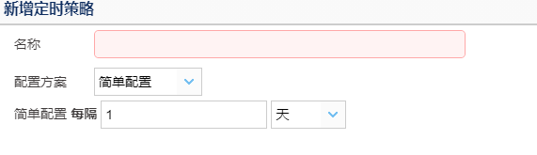
在系统配置-定时策略配置下进行策略配置，支持两种模式（简单和高级）。简单模式是间隔行为，支持天、小时。可以制定每几天或每几小时触发的任务。
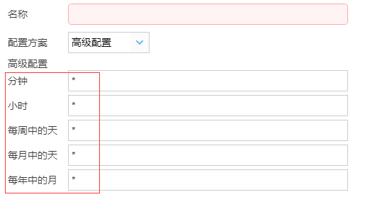
高级模式基本支持大多数情况的定时任务。图中红框从上到下共5个参数，*代表的是全部。也就是说上图的意思是每分钟触发任务。假如我需要制定每周一上午9:00发布任务，那么这5个参数从上到下依次是0 9 1 * *。如果需要每月10号15:20发布任务，那么这5个参数依次是20 15 * 10 *。如果需要每月10号，20号9:00 和15:00 发布任务，那么这5个参数依次是0 9,15 * 10,20 *。
推荐使用高级配置，因为可以避免服务器维护导致的任务偏移

隐患跟踪任务制定
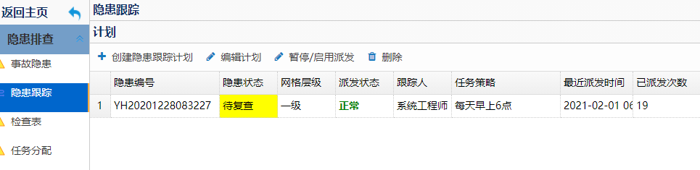
在隐患跟踪页面下创建隐患跟踪计划
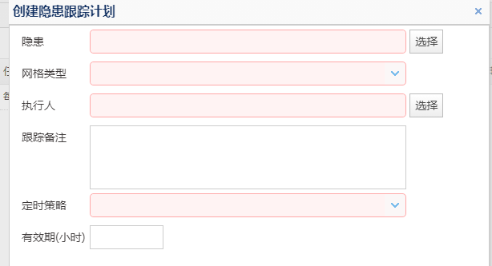
网格类型为5个等级，可在数据字典里自己配置。选择跟踪隐患，选中执行人，选择刚才配置的策略，有效期是派发任务后该任务的执行有效期，过期该任务将会作废，此时间务必不要超过两次任务间隔，派发策略在派发下一次任务时会自动将上一次未执行的任务作废。确认后系统就开始派发任务了。管理员可以根据情况对派发进行暂停和启用。

小程序端执行
系统任务派发后，在小程序端对应的待执行人就可以看到排查任务提醒。
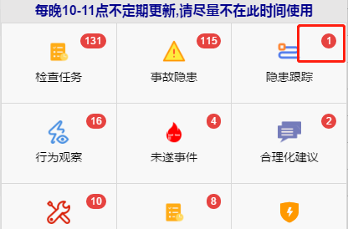
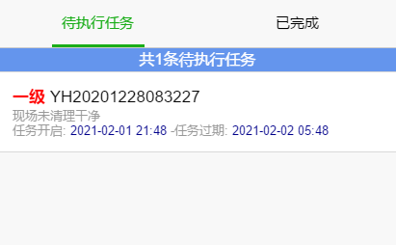
在待执行任务点进进行执行
在历史任务列表下可以看到执行过的所有跟踪任务。

Pc端查看执行列表
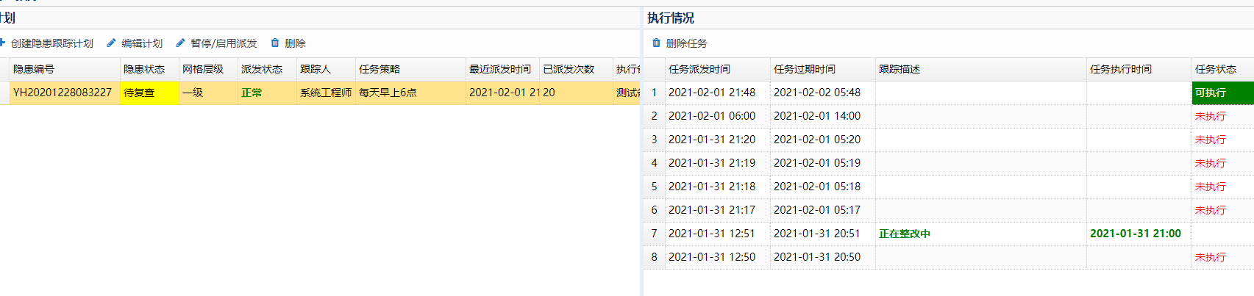
点击跟踪计划在右侧可以看到所有派发任务的执行情况。如有需要可以加入更详细内容。

图表分析
目前暂未开发，根据客户需求进行详细策划后着手进行。

